ИСР 1.2

При использовании термина “информационная сеть” в контексте передачи информации и решения задач структурного подразделения понимается локальная вычислительная сеть.

**Локальная вычислительная сеть** — компьютерная сеть, покрывающая обычно относительно небольшую территорию или небольшую группу зданий. Такая сеть может объединять компьютеры и периферию, находящиеся в одном помещении, здании, или в нескольких гражданских или промышленных сооружениях, расположенных компактно относительно друг друга.

Локальную сеть предприятия, фирмы или организации, устройства которой объединяются для получения максимального эффекта в производстве или управлении некими процессами, принято называть [корпоративной](https://stekspb.ru/blog/corporate-network/) [сетью](https://stekspb.ru/blog/corporate-network/). Например, сеть банка или учебного заведения.

# Основные задачи локальных вычислительных сетей

Главная задача локальной компьютерной сети – это реализация совместного доступа всех пользователей к данным, устройствам и программам. Таким образом, клиентам системы доступно выполнять операции одновременно, а не поочередно.

Локальные линии решают вопросы:

* Обработки и хранения данных;
* Передачи результатов информации пользователям; ● Контроля выполнения проектов.

**Топология локальных компьютерных сетей** – это месторасположение рабочих станций и узлов относительно друг друга и варианты их соединения. Фактически это архитектура ЛВС.

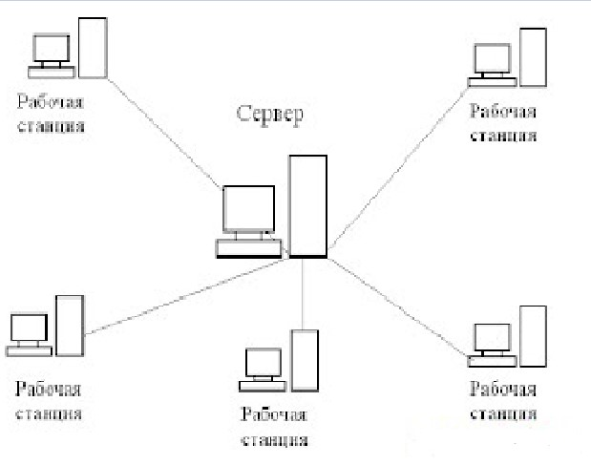

Таких вариантов расположения рабочих узлов и способов их соединения много, и количество их увеличивается прямо пропорционально повышению числа подсоединенных компьютеров. Основные топологии локальных сетей – это "звезда", "шина" и "кольцо".

# Топология “Звезда”

Этот вид расположения рабочих станций имеет выделенный центр – сервер, к которому подсоединены все остальные компьютеры. Именно через сервер происходят процессы обмена данными. Поэтому оборудование его должно быть более сложным.

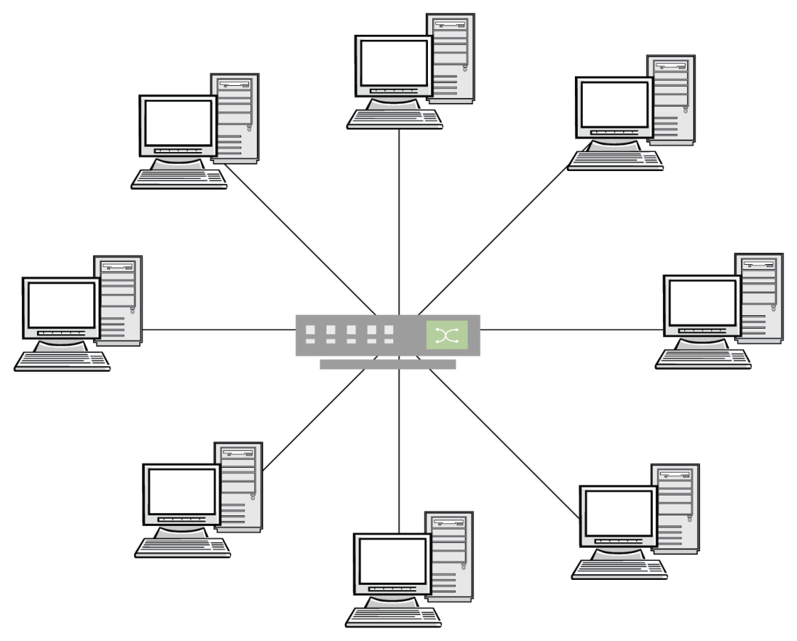

Достоинства:

· Топология локальных сетей "звезда" выгодно отличается от других полным отсутствием конфликтов в ЛВС – это достигается за счет централизованного управления.

· Поломка одного из узлов или повреждение кабеля не окажет никакого влияния на сеть в целом.

· Наличие только двух абонентов, основного и периферийного, позволяет упростить сетевое оборудование.

· Скопление точек подключения в небольшом радиусе упрощает процесс контроля сети, а также позволяет повысить ее безопасность путем ограничения доступа посторонних.

Недостатки:

· Такая локальная сеть в случае отказа центрального сервера полностью становится неработоспособной.

· Стоимость "звезды" выше, чем остальных топологий, поскольку кабеля требуется гораздо больше.

**Топология “Шина”**

В этом способе соединения все рабочие станции подключены к единственной линии – коаксиальному кабелю, а данные от одного абонента отсылаются остальным в режиме полудуплексного обмена. Топологии локальных сетей подобного вида предполагают наличие на каждом конце шины специального терминатора, без которого сигнал искажается.

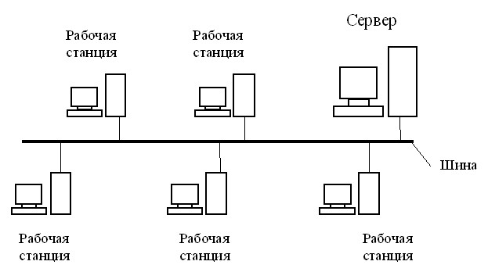

Достоинства:

· Все компьютеры равноправны.

· Возможность легкого масштабирования сети даже во время ее работы.

· Выход из строя одного узла не оказывает влияния на остальные. · Расход кабеля существенно уменьшен.

Недостатки:

· Недостаточная надежность сети из-за проблем с разъемами кабеля.

· Маленькая производительность, обусловленная разделением канала между всеми абонентами.

· Сложность управления и обнаружения неисправностей за счет параллельно включенных адаптеров.

· Длина линии связи ограничена, потому эти виды топологии локальной сети применяют только для небольшого количества компьютеров.

**Топология “Кольцо”**

Такой вид связи предполагает соединение рабочего узла с двумя другими, от одного из них принимаются данные, а второму передаются. Главной же особенностью этой топологии является то, что каждый терминал выступает в роли ретранслятора, исключая возможность затухания сигнала в ЛВС.

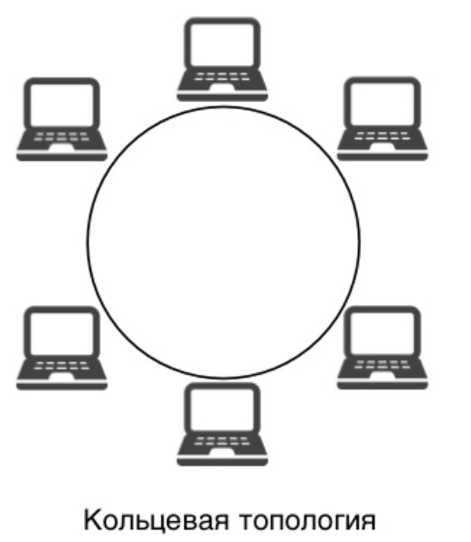

Достоинства:

· Быстрое создание и настройка этой топологии локальных сетей.

· Легкое масштабирование, требующее, однако, прекращения работы сети на время установки нового узла.

· Большое количество возможных абонентов.

· Устойчивость к перегрузкам и отсутствие сетевых конфликтов.

· Возможность увеличения сети до огромных размеров за счет ретрансляции сигнала между компьютерами.

Недостатки:

· Ненадежность сети в целом.

· Отсутствие устойчивости к повреждениям кабеля, поэтому обычно предусматривается наличие параллельной резервной линии.

· Большой расход кабеля.

В настоящее время в различных странах мира созданы и эксплуатируются различные типы ЛВС с различными размерами, топологией, алгоритмами работы, архитектурной и структурной организацией.

Независимо от типа сетей, к ним предъявляются общие требования:

* Скорость - важнейшая характеристика локальной сети;
* Адаптируемость - свойство локальной сети расширяться и устанавливать рабочие станции там, где это требуется;
* Надежность - свойство локальной сети сохранять полную или частичную работоспособность вне зависимости от выхода из строя некоторых узлов или конечного оборудования.

**Связь с глобальной сетью (Internet)**

* Подключение: осуществляется через маршрутизатор с выделенным интернет-каналом.
* Безопасность: применяется Firewall, системы обнаружения вторжений IPS/IDS.

**Технические характеристики**

* Скорость передачи данных: от 100Ббит/с до 1 Гбит/с в рамках локальной сети, до 200 Мбит/с для внешнего подключения.
* Пропускная способность: управление трафиком с приоритезацией

критически важных данных.

* Отказоустойчивость: использование резервных каналов связи

дублирование ключевых компонентов.

• Безопасность: шифрование данных, многофакторная аутентификация.

**Сетевые технические средства** – это различные устройства, обеспечивающие объединение компьютеров в единую компьютерную сеть.

Базовые компоненты и технологии, связанные с архитектурой локальных или территориально-распределенных сетей, могут включать в себя:

* **Кабели**

Данные по кабелю передаются в виде отдельных порций - пакетов, пересылающихся с одного сетевого устройства на другое. Существует несколько типов кабелей, каждый из которых имеет свои преимущества.

* **Серверы**

Сервер в сети клиент/сервер представляет собой компьютер с жестким диском большой емкости, на котором можно хранить приложения и файлы, доступные для других компьютеров в сети.

* **Сетевые интерфейсные платы**

Сетевые интерфейсные платы устанавливаются на настольных и портативных компьютерах. Они служат для взаимодействия с другими устройствами в локальной сети.

* **Концентраторы**

В структурированной кабельной конфигурации все входящие в сеть компьютеры взаимодействуют с концентратором (или коммутатором).

* **Коммутаторы**

Многопортовое устройство, обеспечивающее высокоскоростную коммутацию пакетов между портами. В сети с коммутацией пакетов - устройство, направляющее пакеты, обычно на один из узлов магистральной сети. Такое устройство называется также коммутатором данных (data PABX).

* **Маршрутизаторы**

Маршрутизаторы могут выполнять следующие простые функции:

* 1. Подключение локальных сетей (LAN) к территориально-распределенным сетям (WAN).

○ Соединение нескольких локальных сетей.

* **Серверы удаленного доступа**

Если вам нужно обеспечить доступ к сети удаленных пользователей, устанавливающих коммутируемое соединение из дома или во время поездки, нужно инсталлировать сервер удаленного доступа. Это устройство позволяет нескольким пользователям подключаться к сети по телефонной линии (набирая один телефонный номер) и обращаться к сетевым ресурсам, как и при работе в офисе.

* **Модемы**

Модемы позволяют пользователям компьютеров обмениваться информацией и подключаться к Интернету по обычным телефонным линиям. Модем модулирует цифровые сигналы, поступающие от компьютера, в аналоговые сигналы, передаваемые по телефонной сети общего пользования, а другой модем демодулирует эти сигналы на приемном конце, снова преобразуя их в цифровую форму.